
社団法人
西条市倫理法人会レポート

西条市倫理法人会の主な活動
- モーニングセミナー
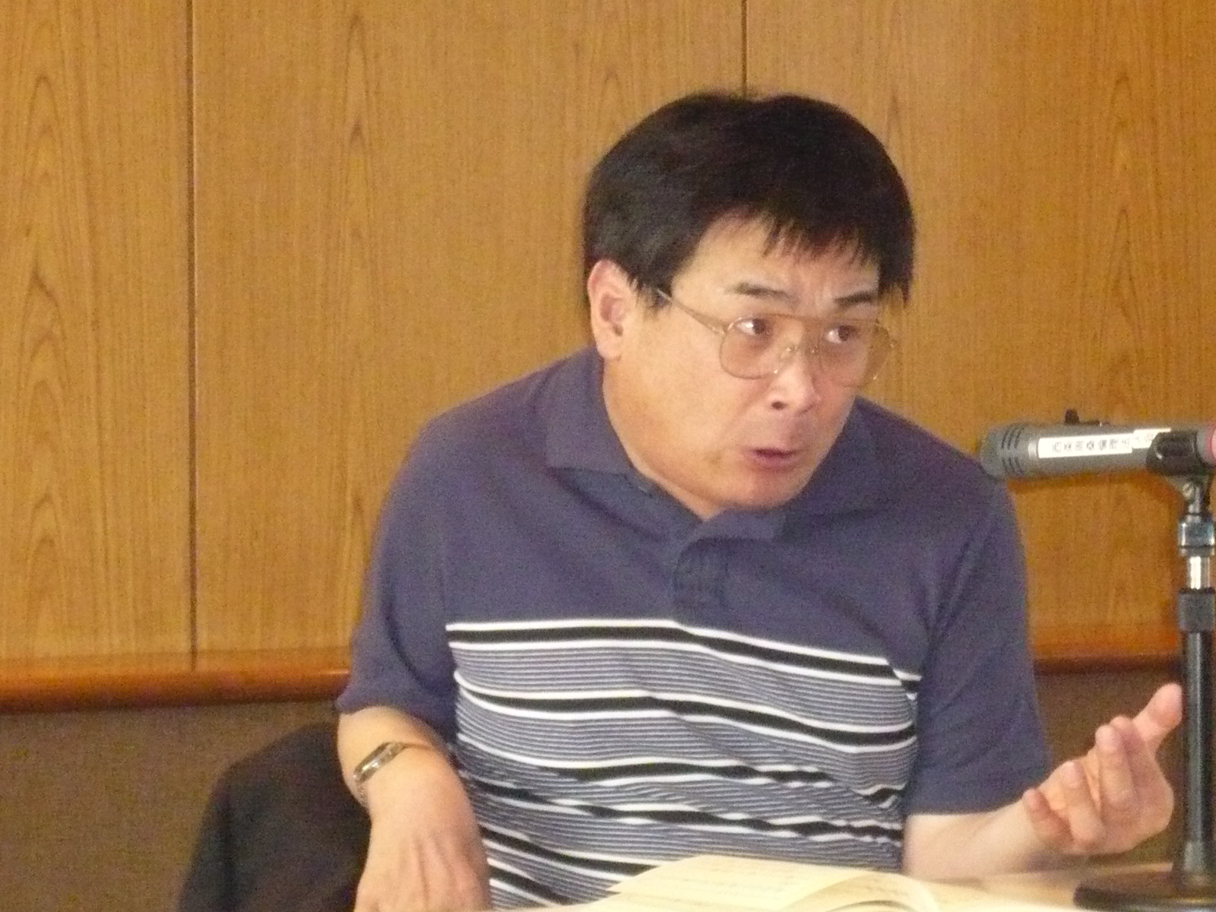
伊川茂樹氏により、テーマ「音環境が人間関係を変える」と題する講和を頂きました。伊川氏ならではの飾りのない純粋な言葉と直向な人間愛に溢れる発想と姿勢に大変感銘を受けました。何よりも生きる勇気が湧いてくる心響くお話でした。
- ナイトセミナー・会員研修
倫理研究所からの派遣講師や様々な講師を招いて、毎月１回開催しています。時間は１８：３０～１９：４５です。ご家族、社員の方の受講も歓迎致します。
- 奉仕作業
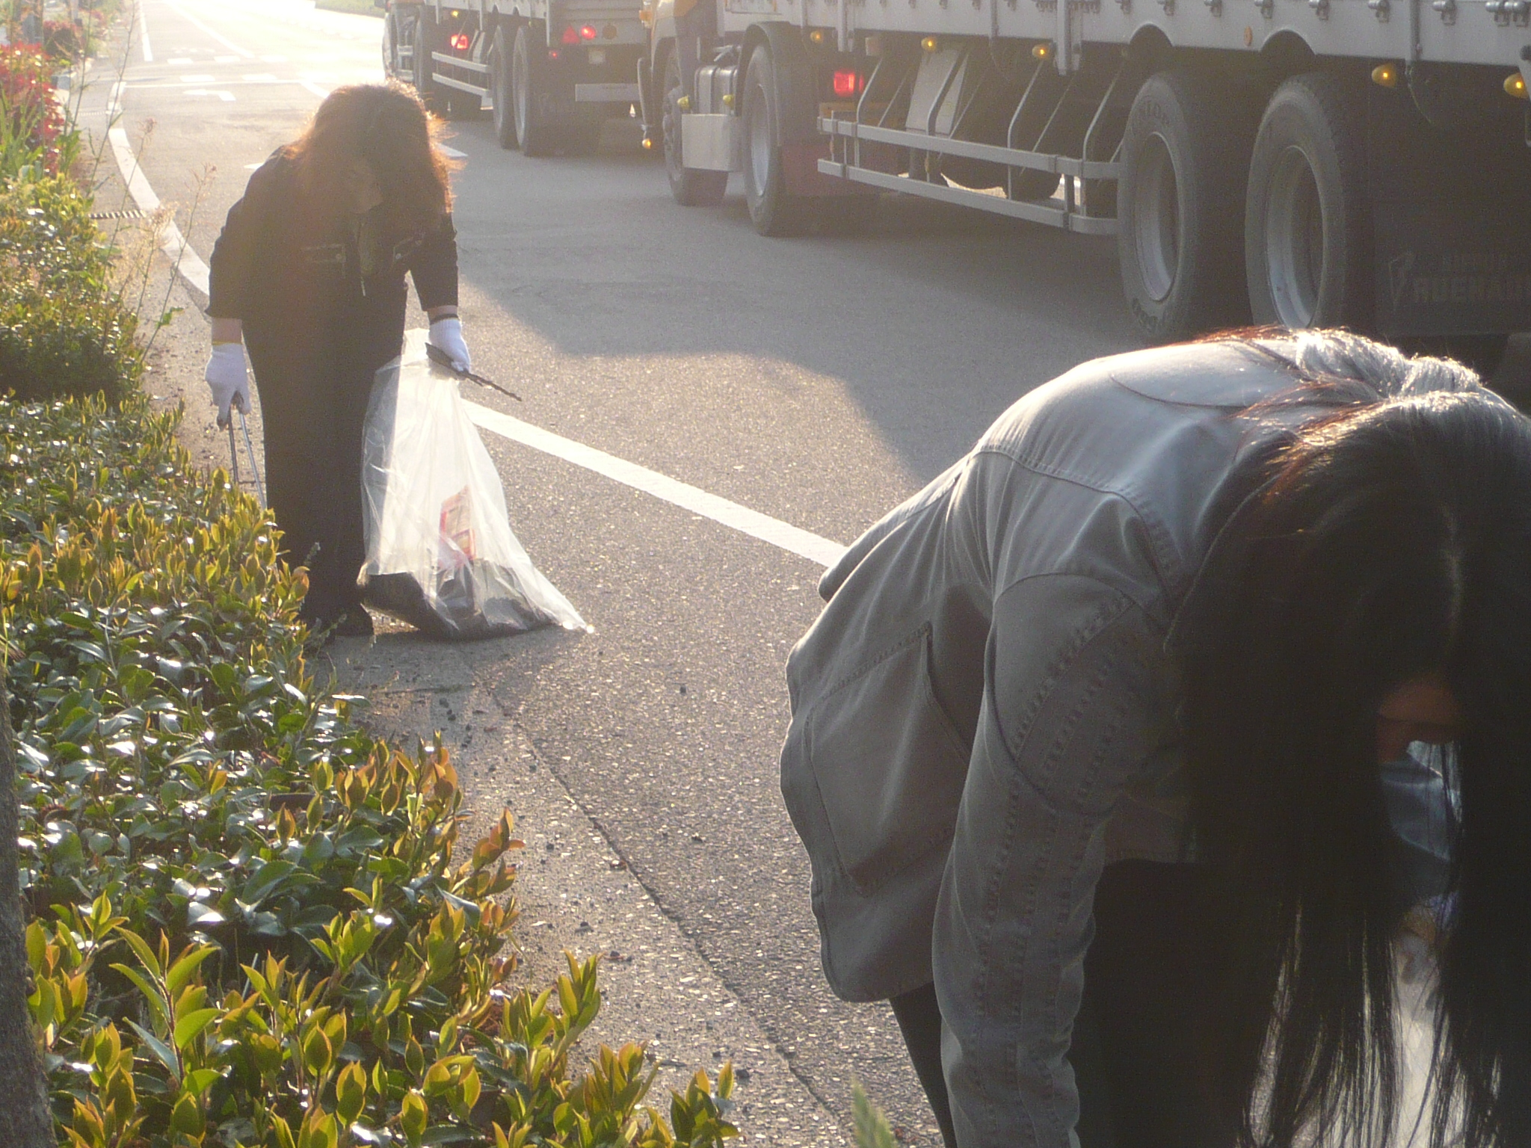
４月～１０月の毎月最終金曜日に西条商工会議所前の県道を中心に清掃奉仕作業をおこなっています。愛媛県が推奨する「愛ロード認定事業」です。
- 親睦事業
会員相互の親睦を深めるため、２月に親睦バスツアー、８月に海辺で家族会を開催しています。

社団法人倫理研究所 愛媛県西条市倫理法人会
２００８年６月

倫理法人会入会のご案内
● あいさつ
今、国内では倫理観の欠如による事件事故が多発し
ています。倫理を導入した経営の必要性は時代の要
請とも言えるでしょう。西条市倫理法人会では「楽しく
実のある倫理活動」を目指して入会の普及活動を推
進しています。４月末で１９０社の会員企業を有し全
国で４万社以上の企業が参加して研鑽に勤めていま
す。皆様方にぜひともご入会をお勧めいたします。
● 会 費 月額1口10,000円で何口でも可。
● 特 典
（１）職場朝礼のテキスト『職場の教養』（月刊・非売品）
を、一口につき30冊贈呈
（２）倫理経営指導
（３）社員教育・朝礼指導
（４）富士教育センターの各種セミナー受講費割引など
２００８年６・７月度行事開催予定

■６月２７日（金）6：30～7：00
・県道壬生川土居野田線添い
第３３３回奉仕作業

■７月４日（金）6：30～7：30・ホテルユニバース
第３３４回モーニングセミナー
講師：
「 」

■７月１１日（金）6：30～7：30・ひうち会館
第３３５回モーニングセミナー
講師：
「 」

■７月１７日（木）18：30～19：30・ひうち会館
第６８回ナイトセミナー
講師：(社)倫理研究所 三反田 好人 氏
「人生が変わる」

■７月１８日（金）6：30～7：30・ひうち会館
第３３６回モーニングセミナー
講師：(社)倫理研究所 三反田 好人 氏
「役職に感謝」

※ 詳細はホームページをご覧ください。
ＨＰアドレス ：http://www.saijo-rinri.jp/
携帯版アドレス：http://www.saijo-rinri.jp/mbl/mbl.html

● 問い合わせ：西条市倫理法人会事務局
住所：西条市ひうち6-12 ㈱ｲﾅﾐｺｰﾎﾟﾚｰｼｮﾝ内
TEL：0897（56）1930
FAX：0897（56）1986
e-mail：touyo-rinri@sunny.ocn..ｎe.jp

